Что такое лекотека?

Лекотека – это такая новая форма дошкольного образования.
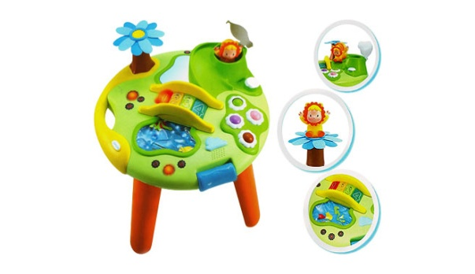
Само слово «лекотека» (произошло от шведского слова leco- игрушка и греческого theke- хранилище) - это служба психологического сопровождения и специальной педагогической помощи родителям, воспитывающим детей с выраженными нарушениями и проблемами развития.
Иными словами она подразумевает еженедельные, бесплатные, индивидуально-коррекционные занятия для детей с особенностями развития не имеющими возможности посещать дошкольное учреждение.
Отправной точкой сотрудничества с родителями является оказание им помощи в понимании сущности имеющихся у ребенка отклонений и динамики их развития, в идентификации и осознании сильных и слабых сторон ребенка.

Для чего нужны Лекотеки?
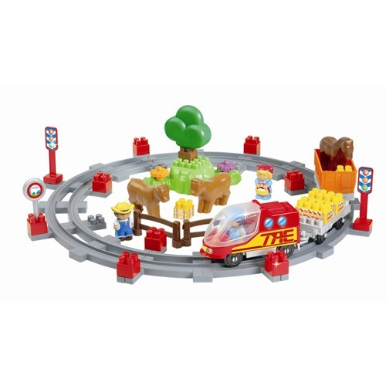
Основной целью лекотеки является социализация ребенка, развитие сенсорных навыков, развитие речи, психологическая помощь родителям детей с ОВЗ. Посещать такие учреждения могут малыши от 2 месяцев до 7 лет не имеющие возможности по разным причинам посещать дошкольные учреждения.
Педагоги лекотеки помогают деткам с нарушениями развития, формирования у них предпосылки к учебной деятельности, поддерживают развитие личности детей, оказывают психолого-педагогическую помощь родителям. Обучение проходит в коррекционно - обучающей форме игровой деятельности, индивидуальный подход к каждому ребенку .
Преподаватели лекотеки уверены, что взрослые, воспитывающие ребенка с особыми нуждами, должны воспринимать игру, как жизненную необходимость для детей раннего возраста. Ведь это основной источник знаний, навыков и хорошего настроения. Родители должны быть готовы обыграть любую текущую ситуацию. А действия взрослых при этом должны быть выразительными, мягкими и адекватными возможностям ребенка.

ИГРА - основной метод лекотеки
Деятельность Лекотеки связана с использованием вспомогательных средств, обеспечивающих полноценное вовлечение ребенка с особыми нуждами и окружающих его людей в игровую активность для обучения и развития общения в игре.
Эти средства должны перекрывать все основные потребности ребенка с особыми нуждами, связанные с организацией его игровой деятельности.
Материальная база Лекотеки должна включать как минимум следующие разделы:
- специальное оборудование для детей с нарушениями движений;
- оборудование для развития общей подвижности;
игрушки для развития ручных навыков;
- игрушки для развития тактильного восприятия;
- игрушки и средства для развития зрительного восприятия;
- игрушки для развития слухового восприятия;
- игрушки для развития мышления;
- игрушки для развития речи и языка;
- игрушки для поддержки социально-эмоционального развития;
- игрушки для игры с водой;
- игрушки для игры с сыпучими материалами;
- материалы для изобразительного творчества;
- музыкальные игрушки;
- книги для детей;
- фонотека;
- видеотека;
- компьютерные игры;
- книги для родителей;
- средства для развития невербальной коммуникации;
- выставка самодельных игрушек;
- специальное оборудование для слепых детей и детей со сложным дефектом.
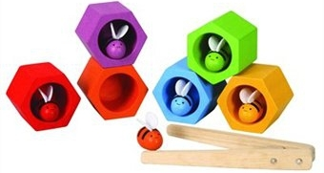
Следует отметить, что многие игрушки могут использоваться для развития различных сторон психики ребенка. Предоставление средств Лекотеки во временное пользование может осуществляется при наличии в Лекотеке дубликатов. Обычно это делает специалист после ТИС, при этом он подбирает средства, необходимые малышу, демонстрирует варианты игры с ребенком его родственникам или няне.
Лекотека может осуществлять свою деятельность как автономно, так и в составе образовательных учреждений: - дошкольных; - учреждений для детей, нуждающихся в психолого-педагогической и медико-социальной помощи; - учреждений специального образования и т.п.

Основные формы работы Лекотеки

Консультация (К)
Консультация – это встреча специалиста Лекотеки с родителями (воспитателями), во время которой реализуется конструктивное сотрудничество специалистов и родителей.

Диагностический игровой сеанс (ДИС)
Диагностический игровой сеанс представляет собой совместную игру родителей (воспитателей) с ребенком в специально оборудованном зале. Специалист ведет наблюдение за происходящим, в идеале–ДИС фиксируется на видеокассету. Результаты наблюдения фиксируются на формализованных бланках. По результатам ДИС составляется сезонный план сопровождения семьи.

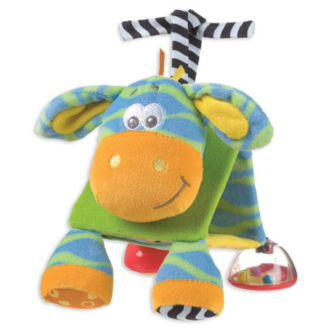
Терапевтический игровой сеанс (ТИС)
Во время терапевтического игрового сеанса (обычно–40 минут) происходит игровое взаимодействие специалиста с ребенком в присутствии, а иногда–с участием родителей (воспитателей). Перед началом ТИС и после его окончания специалисты коротко (5 минут) беседуют с родителями (воспитателями). После ТИС специалист заполняет протокол.

Групповой родительский тренинг (ГРТ)
В групповой родительский тренинг участники включаются добровольно. Обычно – это тренинги по общению, игре, ассертивности, арт-методам, специальным техникам, по изготовлению игрушек и другие. В ряде случаев родителям предлагается участвовать в тренинге исходя из результатов ДИС.

Самым главным принципом работы нашей лекотеки является взаимодействие с родителями.
Лекотека - это система психолого-педагогического сопровождения семей, воспитывающих детей с проблемами развития.
Родители – полноправные участники реабилитационного процесса:
- получают полную информацию о перспективах развития ребёнка;
- принимают участие при обсуждении индивидуально-ориентированной программы;
- вовлекаются в процесс совместной продуктивной деятельности с ребёнком;
- обучаются приёмам формирования в семье реабилитационных условий, обеспечивающих оптимальное развитие ребёнка.
Обучение и воспитание детей с ДЦП затруднено из-за смешанного характера дефекта, при котором сочетаются двигательные, речевые, познавательные и личностные нарушения.
Коррекционно-развивающие занятия педагоги лекотеки проводят индивидуально и по подгруппам, во время которых дети находятся рядом с родителями.
Основными направлениями коррекционно-развивающей работы с детьми с церебральным параличом в нашей лекотеке являются:
- развитие двигательной активности,
- развитие функциональных возможностей кистей и пальцев рук,
- развитие сенсорных эталонов,
- развитие познавательной деятельности,
- формирование продуктивных видов деятельности,
- формирование конструктивных навыков и умений,
- развитие личности ребёнка с двигательными нарушениями.

